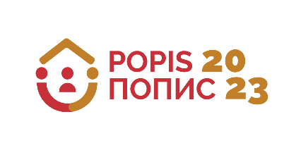

POPIS STANOVNIŠTVA, DOMAĆINSTAVA I STANOVA U 2023. GODINI

PRIJAVA ZA UČESNIKE/CE U POPISU

Ime, ime jednog roditelja i prezime:

Adresa stanovanja: |  |  | Naziv jedinice lokalne samouprave:
Mobilni telefon:
E-mail:
JMB:
Pol: | Muški |  | Ženski
Prijavljujem se za:  (izabrati jednu opciju) | Instruktora/ku |  | Popisivača/icu
Državljanstvo:
Kvalifikacija nivoa obrazovanja: | Srednje (IV) | Višestručneškole(V) |  |  | Visoko (VI, VII1, VII2 i VIII)
Zvanje
(stečeno obrazovanje)
Status lica: | Zaposlen | Nezaposlen |  | Student |  |  | Penzioner
Navesti jezike kojima se služite:
Iskustvo u statističkim istraživanjima (popis, anketa i sl.) | Ima  Nema | Iskustvo u održavanju obuka, organizaciji i koordiniranjuaktivnosti sa većim brojem lica |  | Ima Nema
Navesti naselje/mjesto/područjeu kojem je kandidat/kinja zainteresovan/a da obavlja aktivnosti popisa

IZJAVA

Ja _______________________________pod punom materijalnom i moralnom odgovornošću izjavljujem da ću
(ime i prezime kandidata)
u periodu održavanja instruktaže i u periodu sprovođenja popisaod 1 -15. novembra 2023. godinebiti dostupan/dostupna za popisne aktivnosti.

Ja _______________________________ dajem saglasnost da lični podatak(ime i prezime) bude javno dostupan, objavljivanjem spiska primljenih učesnika/ca u Popisu stanovništva, domaćinstava i stanova, u skladu sa čl. 10 stav 1 Zakona o zaštiti podataka o ličnosti (“Sl.list CG”, br. 79/08,70/09,44/12,22/17).

Datum: POTPIS KANDIDATA

(Broj lične karte)

Ukoliko se lice prijavljuje i za instruktora i za popisivačapotrebno je da popunidvijeprijave
Priložitidokaz o iskustvu u statističkimistraživanjima (ugovor o djelu/potvrda/preporuke)
Odgovara samo kandidat/kinja koji/a se prijavljuje za instruktora/ku

